宜昌市产业人才地图

技术库报告

报告时间：2026-03-30

引言
随着科技的迅速发展，技术在我们的生活中扮演着越来越重要的角色。本报告旨在探讨宜昌市技术领域的最新进展，并分析其对宜昌社会、经济和环境的影响。本报告将从数据的背景出发，深入挖掘相关技术库数据分析，并探讨宜昌未来发展的潜力和挑战。

概述
本报告旨在对宜昌市产业人才地图的技术库数据进行全面分析，以便更好地了解技术资源的现状、特点以及潜在价值。
目前的技术库已经聚集了大量的技术数据，技术规模总数量已达35933。涵盖了层次、产业、地区、研究领域等多个维度，深度剖析在库技术发展现状，推荐相关产业链主要技术。

技术库数据分析

宜昌市重点产业技术及人才
（1）精细化工
宜昌市围绕产业基础高级化、产业链现代化，全力推进绿色化工产业延链补链强链，化工产业核心竞争力和辐射带动力不断增强。2021年1-11月，绿色化工（含医药化工）率先突破千亿大关，完成产值1100亿元，成为九大重点产业中的第一个千亿级产业。
TOP5:
技术 | 技术新兴度 | 人才
聚醚醚酮 | 2.06 | 128
磷酸铁锂 | 1.52 | 271
二甲基亚砜 | 1.08 | 238
焦磷酸盐 | 0.63 | 511
六氟磷酸锂 | 0.39 | 47
宜昌精细化工人才占比饼状图：
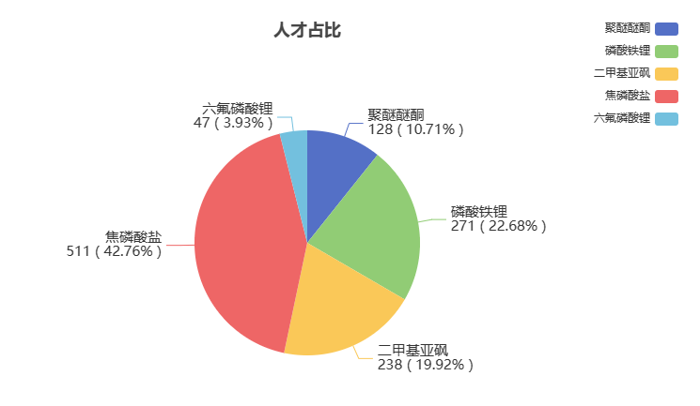
- 清洁能源
宜昌是三峡工程和葛洲坝工程所在地，是长江经济带重要节点城市和长江经济带“立规”之地。近年来，该市积极构建清洁能源多元供应体系，加快建设长江大保护典范城市。
TOP5:
技术 | 技术新兴度 | 人才
光伏组件 | 8.08 | 548
光伏逆变器 | 0.7 | 1933
三相逆变器 | 0.61 | 259
氢气供应 | 0.22 | 6
氢气压缩机 | 0.14 | 28
宜昌清洁能源人才占比饼状图：
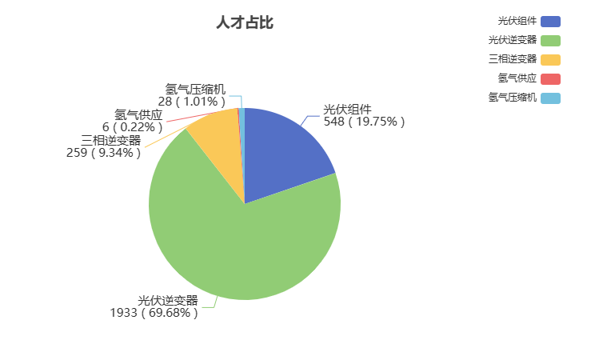
- 生物制药
目前，宜昌高新区生物医药产业已形成以化学原料药和制剂为主导，以卫生材料及医药用品制造、中成药和中药饮片、生物制品及衍生品为辅的产业体系。宜昌高新区现已集聚生物医药领域企业250多家，2021年生物医药产业营收达470余亿元。
TOP5：
技术 | 技术新兴度 | 人才
肿瘤坏死因子-α | 4.22 | 360
抗病毒治疗 | 4.05 | 613
单克隆抗体 | 3.96 | 1333
流感疫苗 | 1.13 | 213
中草药制剂 | 0.19 | 29

宜昌生物制药人才占比饼状图：
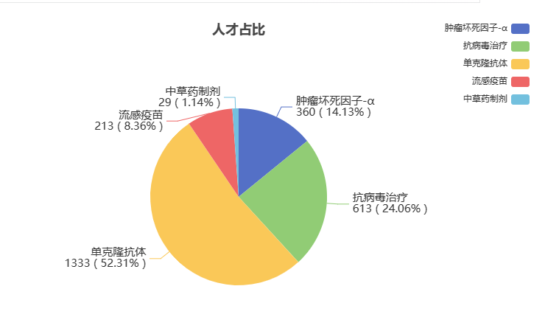
- 装备制造
政府工作报告数据显示，2022年，宜昌装备制造业产值预计达1100亿元，增长20%，成为继绿色化工后第二个千亿支柱产业。
TOP5：
技术 | 技术新兴度 | 人才
工业机器人 | 9.07 | 620
图像传感器 | 6.92 | 286
智能机器人 | 5.83 | 48
发电系统 | 3.38 | 3024
海洋工程 | 1.53 | 838
宜昌装备制造人才占比饼状图：
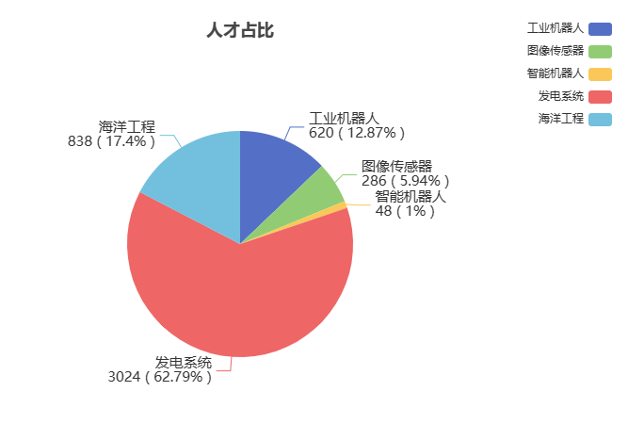

宜昌市技术相关论文分析
宜昌高被引论文（前5）：
技术 | 论文数 | 高引论文数（H-index>10）
生物化学 | 6157 | 891
控制理论 | 2605 | 256
化学工程 | 2148 | 386
人工智能 | 1616 | 190
细胞生物学 | 516 | 109

全国技术相关论文分析
我国热点论文世界占比持续增长，世界热点论文数量首次排名第 1 位。高被引论文数量 继续保持世界排名第 2 位，占世界份额提升了近 3 个百分点。我国发表在国际顶尖期刊论文数量世界排名继续保持在第 2 位，高水平国际期刊论文数量排名保持在第 1 位。
全国高被引论文（前5）：
技术 | 论文数 | 高引论文数（H-index>10）
生物化学 | 16447949 | 7360612
化学工程 | 4452330 | 1719382
控制理论 | 3268573 | 893568
人工智能 | 2760933 | 750131
细胞生物学 | 2585743 | 1452378

宜昌市技术相关专利分析
宜昌市被国家知识产权局批准为国家知识产权示范城市，成为湖北省首个获此殊荣的地级市。
2022年全市专利授权量1871件，有效发明专利量537件，同比增长9.6%，高价值专利227件，同比增长29%，万人有效发明专利拥有量达3.42件。
技术领域排名靠前专利- TOP5：
技术 | 专利数
化学工程 | 1822
生物化学 | 1819
控制理论 | 480
细胞生物学 | 84
人工智能 | 67

全国技术相关专利分析
2022年调查显示，我国专利产业化率、许可率、转让率、发明专利产业化平均收益等指标数据均较上年有所提高，专利转移转化成效稳中有升。一是发明专利产业化率稳步提高，实用新型小幅降低。2022年我国发明专利产业化率为36.7%，较上年提高1.3个百分点，自2018年以来逐年稳步上升。
技术 | 专利数
化学工程 | 1298673
生物化学 | 1227227
控制理论 | 320962
人工智能 | 144145
细胞生物学 | 50909

宜昌市技术相关项目分析
抓项目就是抓发展，谋项目就是谋未来。今年以来，宜昌聚焦城市和产业集中高质量发展，树牢“项目为王”理念，深入实施项目建设达效年行动，以“大抓项目、抓大项目”扩投资、稳增长，助推经济高质量发展。
TOP5:
技术 | 项目数
生物化学 | 22
化学工程 | 13
电子工程 | 4
控制理论 | 3
人工智能 | 1

全国技术相关项目分析
重大项目是有效扩投资、稳增长的重要抓手。新春以来，多地掀起项目开工热潮，通过项目分析提质、项目建设提档、要素保障提能、项目服务提效，巩固和增强经济回升向好态势，奋力推进全年经济开好局、起好步。
TOP5:
技术 | 项目数
生物化学 | 30528
化学工程 | 14051
电子工程 | 2491
控制理论 | 1221
人工智能 | 168

宜昌市其他技术维度分析
技术关联专家数目（前5）：
技术 | 专家
机械工程 | 5749
电气工程 | 5133
机械工业 | 3901
电机工程 | 3735
有机化学 | 3285
技术关联公司数目（前5）：
技术 | 公司数
电机工程 | 368
机械工业 | 359
生物化学 | 234
内分泌学 | 213
结构工程 | 188
技术新颖性指数排行（前5）：
技术方向 | 新颖性指数
人工智能 | 0.02
消化内科 | 0.01
细胞生物学 | 0.01
生物化学 | 0.01
电子工程 | 0.01
技术增长性指数排行（前5）：
技术方向 | 技术增长指数
工业4.0 | 4592
生成对抗网络 | 3022
深度卷积神经网络 | 2695
移动边缘计算 | 2573
钙钛矿太阳能电池 | 2326
技术近期趋势排行（前5）：
技术方向 | 技术近期趋势
化学工程 | 131.8
电子设备 | 129.87
驱动电机 | 128.67
深度学习 | 127.75
卷积神经网络 | 84.18

